FICHE PÉDAGOGIQUE DE LA SÉQUENCE n°1
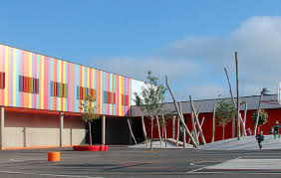  Projet Groupe Scolaire :  Installation d’un chauffe-eau connecté dans le vestiaire sanitaire ATSEM |  | - Problématique  Comment préparer son intervention ?

Positionnement sur la classe de première

Début d’année Fin d’année

Compétences visées | Critères d’évaluation |  | Savoirs associés
C11 Collecter les données nécessaires à l’intervention | - Les données techniques nécessaires à son intervention sont identifiées  - La collecte des informations nécessaires à l’intervention est complète et exploitable |  | S1.4 Les procédures administratives  S2.5 La démarche écoresponsable en entreprise  S3.1 L’analyse fonctionnelle et structurelle des installations  S3.3 L’exploitation des documents graphiques et numériques
C15 S’assurer de la planification de l’intervention | - Les interactions avec les autres intervenants sont repérées |  | S1.1 L’entreprise  S1.2 Les étapes d’une intervention  S1.3 Les intervenants
C13 Repérer les contraintes techniques liées à l’intervention | - Les contraintes techniques et d’exécution sont repérées  - Les contraintes liées à l’efficacité énergétique sont repérées  - Les risques professionnels sont évalués |  | S2.6 La gestion de l’environnement du site et des déchets produits  S3.1 L’analyse fonctionnelle et structurelle des installations
C31 Identifier les matériels et outillages nécessaires à la réalisation de son intervention | - Les matériels et outillages choisis sont adaptés à l’intervention  - Les règles et limites d’utilisation des matériels et outillages sont recensées |  | S4.3 Matériaux et composants des différents réseaux
C33 Inventorier les EPI et EPC adaptés à l’intervention | - L’inventaire des EPI et EPC est complet et adapté à l’intervention |  | S1.5 Les qualifications, les garanties et les responsabilités
C21 Identifier les éléments d’un réseau fluidique | - L’identification des éléments permet de déterminer leurs caractéristiques  - Les fonctions principales de chaque élément sont identifiées  - Les différents éléments sont repérés sur les différents schémas |  | S3.2 La représentation graphique des installations  S4.2 Equipements des différents réseaux  S4.3 Matériaux et composants des différents réseaux
C22 Déterminer les caractéristiques des différents éléments de l’installation | - Les caractéristiques sont identifiées et conformes aux normes en vigueur |  | S4.2 Equipements des différents réseaux
C23 Identifier les grandeurs physiques nominales associées à l’installation | - Les grandeurs physiques sont déterminées, interprétées et associées à des moyens de mesure, de capteurs et de protection  - Le dimensionnement des matériels est vérifié et justifié |  | S4.5 Les caractéristiques thermiques  S4.6 Les caractéristiques fluidiques  S4.7 Les caractéristiques électriques

Prérequis des élèves
Initiation à l’utilisation d’une maquette numérique
Connaissance du projet
Cours sur les équipements sanitaires
Outillage, matériels et matériaux

Présentation du contexte professionnel

Vous avez été mandaté par votre entreprise pour préparer l’installation d’un chauffe-eau électrique connecté du vestiaire sanitaire ATSEM au groupe scolaire TILLON.
Éléments à retenir
A l’issue de la séquence, l’élève sera capable de :
- Collecter des données techniques en utilisant une maquette BIM et un CCTP
- Planifier une intervention
- Repérer des contraintes techniques
- Identifier les matériels et outillages nécessaires à son intervention
- Organiser son poste de travail
- Sécuriser son poste de travail
Liens avec les autres disciplines | Modalités d’évaluation
Maths sciences  Prévention Santé Environnement | Évaluation formative

Déroulement de la séquence 1
Questionnement pour mettre en réflexion les élèves | Démarche pédagogique | Activités élèves | Ressources – Matériels | Conclusion - Bilan
Où se situe le vestiaire sanitaire ATSEM du groupe scolaire TILLON ? | Méthode active ou de découverte | Rechercher sur la maquette numérique l’emplacement du chauffe-eau se situant dans le vestiaire sanitaire ATSEM | Maquette numérique | Le lieu d’implantation du chauffe-eau est identifié
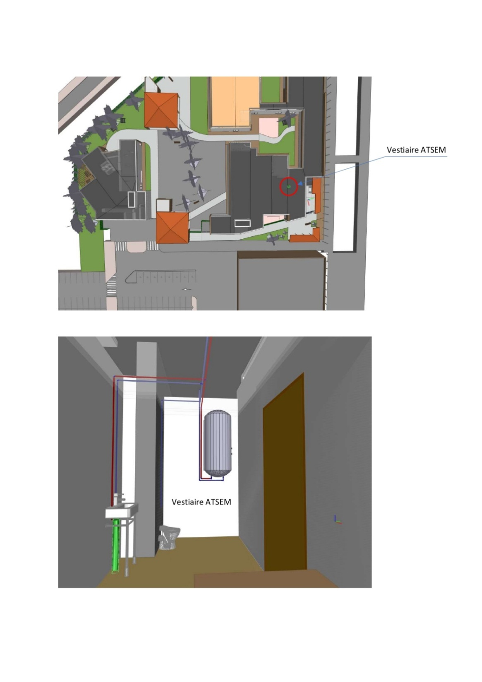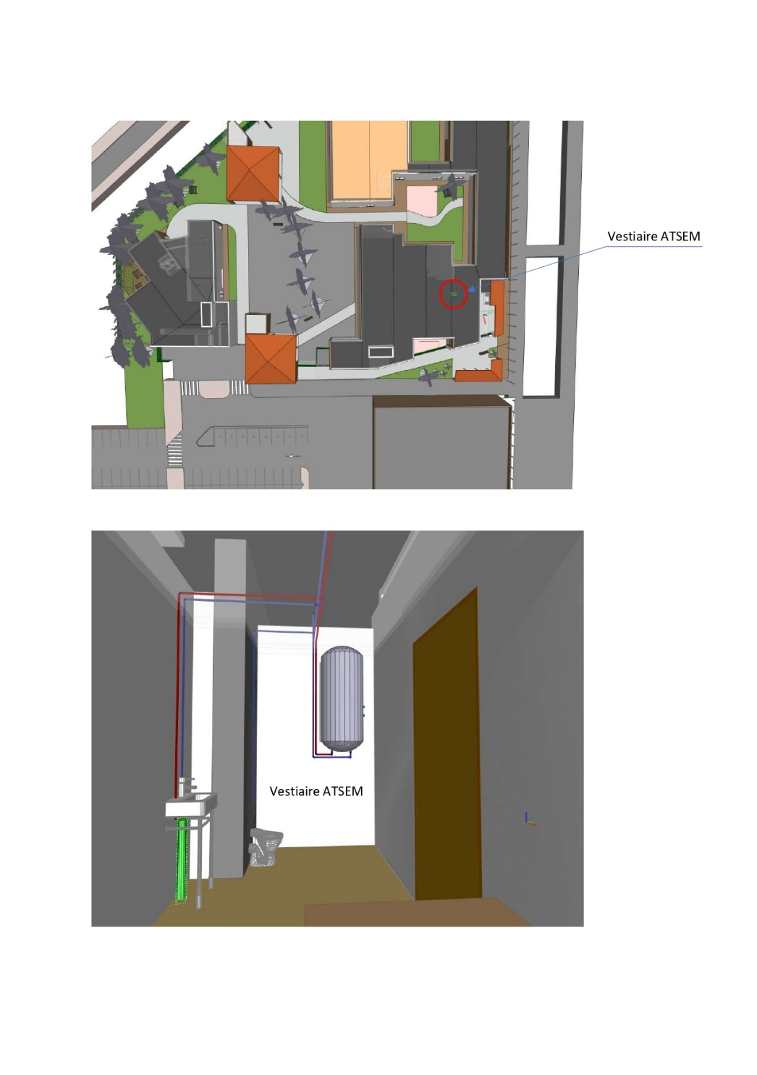
Quelles sont les données et informations nécessaires pour réaliser l’intervention ? | Méthode active ou de découverte. | Rechercher dans le CCTP les caractéristiques du chauffe-eau à installer.  Rechercher sur la maquette numérique l’emplacement du chauffe-eau électrique à installer | CCTP  Maquette numérique | Le type de support du chauffe-eau est identifié  Le volume du chauffe-eau est identifié  La puissance du chauffe-eau est identifiée  Le lieu d’implantation est identifié
Quels sont les paramètres à prendre en compte pour planifier l’intervention ? | Méthode active ou de découverte | Identifier les interactions avec les autres intervenants  Identifier les contraintes techniques | CCTP  Planning | L’intervention est planifiée en tenant compte des autres intervenants  Les contraintes techniques sont repérées et inventoriées
Les caractéristiques du chauffe-eau choisi, sont-elles en adéquation avec le projet ? | Méthode active ou de découverte | Relever les caractéristiques du chauffe-eau choisit par la hiérarchie  Comparer ces caractéristiques avec celle du chauffe-eau prévu dans le CCTP | Documentation fabricant. | La comparaison permet de valider le choix du chauffe-eau à installer
Quels outillages seront nécessaires pour l’installation du chauffe-eau ? | Méthode active ou de découverte | Établir la liste de l’outillage | Notices techniques | Les outils nécessaires seront choisis en tenant compte des contraintes  Les équipements de levage sont identifiés
Quels seront les EPI et EPC nécessaires à l’intervention ? | Méthode affirmative | Établir la liste des EPI | Notices techniques | Les EPI choisis sont en adéquation avec la tâche à réaliser
Quel est le rôle des différents équipements composant l’installation à réaliser ? | Méthode active | Identifier les différents réseaux  En donnant leurs fonctions et caractéristiques  Identifier les composants de l’installation en donnant leurs fonctions et caractéristiques | CCTP  Maquette numérique  Notices techniques | Les réseaux d’eau froide, d’eau chaude sanitaire ainsi que l’évacuation sont identifiés sur un schéma.  Le chauffe-eau électrique est identifié et ses caractéristiques (volume, type de fixation …) sont identifiées  Les raccords diélectriques, groupe de sécurité et le robinet thermostatique sont identifié et leurs caractéristiques sont conforme au CCTP
Quelles sont les grandeurs physiques qui interviennent lors de la mise en service du chauffe-eau électrique ? |  | Déterminer les grandeurs physiques qui interviennent lors de la mise en service du chauffe-eau électrique (température, pression, intensité …) | CCTP  Maquette numérique  Notices techniques | Les grandeurs physiques sont déterminées, interprétées et associées à des moyens de mesure qui permettront de valider le fonctionnement de l’installation

FICHE PÉDAGOGIQUE DE LA SÉQUENCE n°2
- Problématique

Comment réaliser une installation ?

Positionnement sur la classe de première

Début d’année Fin d’année

Compétences visées | Critères d’évaluation |  | Savoirs associés
C41 Organiser son poste de travail et la zone d’intervention | - Les spécificités du chantier sont prises en compte  - Les anomalies techniques sont repérées et signalées  - Le poste de travail est approvisionné en matériels et outillages avec méthode  - Le lieu d’activité est restitué quotidiennement conformément aux règles d’hygiène et de sécurité |  | S1.5Les qualifications, les garanties et les responsabilités  S7.2 La santé et la sécurité au travail
C42 Sécuriser le poste de travail et la zone d’intervention | - Les règles de santé et de sécurité au travail sont respectées  - Les contraintes propres au poste de travail et à la zone d’intervention y compris environnementales sont prises en compte  - L’implantation des équipements spécifiques est certifiée |  | S7.2 La santé et la sécurité au travail
C43 Organiser l’intervention | - Les activités sont organisées de manière chronologique et méthodique  - Les activités sont (ré)organisées en fonction des aléas (techniques, organisationnels  - Les intervenants sont habilités (BR) |  | S7.3 Les habilitations et les certifications
C61 Implanter les matériels et les supports | - L’implantation des appareils et des supports est conforme aux consignes de sa hiérarchie, aux prescriptions techniques, règlementaires et aux normes en vigueur  - Les fixations sont adaptées à la nature de la paroi, aux charges et aux prescriptions du fabricant |  | S5.1 Mise en œuvre
C62 Réaliser le réseau fluidique | - Les réseaux sont façonnés, posés et raccordés conformément aux consignes de sa hiérarchie, aux prescriptions techniques, règlementaires et aux normes en vigueur  - Le travail est soigné, le niveau de qualité attendu est atteint  - Les règles de sécurité sont respectées |  | S5.1 Mise en œuvre
C63 réaliser les câblages électriques | - Le matériel électrique est câblé et raccordé conformément aux consignes de sa hiérarchie et aux prescriptions techniques, règlementaires et aux normes en vigueur |  | S5.1 Mise en œuvre
C64 Adopter une attitude écoresponsable | - Les déchets sont triés et évacués de manière sélective conformément à la règlementation et aux normes en vigueur  - Le consommable est utilisé sans gaspillage |  | S2.5 La démarche écoresponsable en entreprise
C71 Autocontrôler la conformité des réalisations des réseau fluidiques et électriques | - Les contrôles des réalisations sont effectués et conformes aux normes en vigueur |  | S7.1 Le processus qualité
C74 Prérégler les appareils de régulation et de sécurité | - Les préréglages permettent la mise en service de l’installation |  | S4.6 Les caractéristiques fluidiques  S4.8 L’automatisme et la régulation
C73 Réaliser le mode opératoire concernant les essais d’étanchéité | - Les modes opératoires sont réalisés et conformes aux règles en vigueur |  | S5.2 Mise en service  S7.1 Le processus qualité
C72 Identifier les risques professionnels | - Les risques professionnels sont identifiés et permettent une intervention en sécurité |  | S7.2. La santé et la sécurité au travail
C75 Mettre en service tout ou partie de l’installation | - L’installation fonctionne |  | S5.2 Mise en service

Prérequis des élèves
Connaissance du projet
Préparation de la réalisation
Outillage, matériels et matériaux

Présentation du contexte professionnel

Après avoir préparé la réalisation, vous êtes mandaté par votre entreprise pour installer le chauffe-eau électrique connecté du vestiaire sanitaire ATSEM au groupe scolaire TILLON.
Éléments à retenir
A l’issue de la séquence, l’élève sera capable de :
- Implanter des supports
- Réaliser des réseaux fluidiques
- Réaliser des câblages électriques
- Adopter une attitude écoresponsable
Liens avec les autres disciplines | Modalités d’évaluation
Prévention Santé Environnement | Évaluation formative

Déroulement de la séquence 2
Questionnement pour mettre en réflexion les élèves |  | Démarche pédagogique | Activités élèves | Ressources – Matériels | Conclusion - Bilan
Comment organiser et sécuriser son poste de travail ? |  | Méthode affirmative | Approvisionner le poste de travail  Sécuriser le poste de travail en tenant compte des contraintes inhérentes à l’intervention  Prévoir les équipements spécifiques adaptés à l’intervention | CCTP  Maquette numérique  Notices techniques | Le poste de travail sera correctement approvisionné  Des équipements de levage seront prévus  Le poste de travail sera sécurisé  L’installation sera consignée hydrauliquement et électriquement
Comment organiser méthodiquement l’intervention ? |  | Méthode affirmative | Organiser l’intervention de manière chronologique et méthodique en tenant compte des contraintes techniques et organisationnelles | CCTP  Maquette numérique  Notices techniques | Un mode opératoire sera rédigé, il permettra d’organiser le chantier chronologiquement
Quel type de fixation faut-il utiliser ? |  | Méthode active ou de découverte | Adapter la fixation du chauffe-eau aux types de parois  Tracer le cheminement des réseaux  Implanter les colliers de fixations conformément au plan de réalisation  Effectuer les contrôles | Plan de réalisation  Mode opératoire | L’implantation des matériels et des fixations est adaptée à la nature de la paroi  Les spécifications du plan de réalisation sont respectées
 | Dans quel ordre vais-je réaliser les réseaux fluidiques ? | Méthode active ou de découverte | Réaliser le façonnage des réseaux fluidiques  Poser les réseaux fluidiques  Réaliser les raccordements fluidiques  Effectuer les contrôles associés | Plan de réalisation  Mode opératoire | Les réseaux sont façonnés, posés et raccordés conformément aux consignes  Les appareils sont raccordés conformément aux prescriptions techniques  Le travail est soigné, le niveau de qualité attendu est atteint  Le travail est effectué en toute sécurité
 | 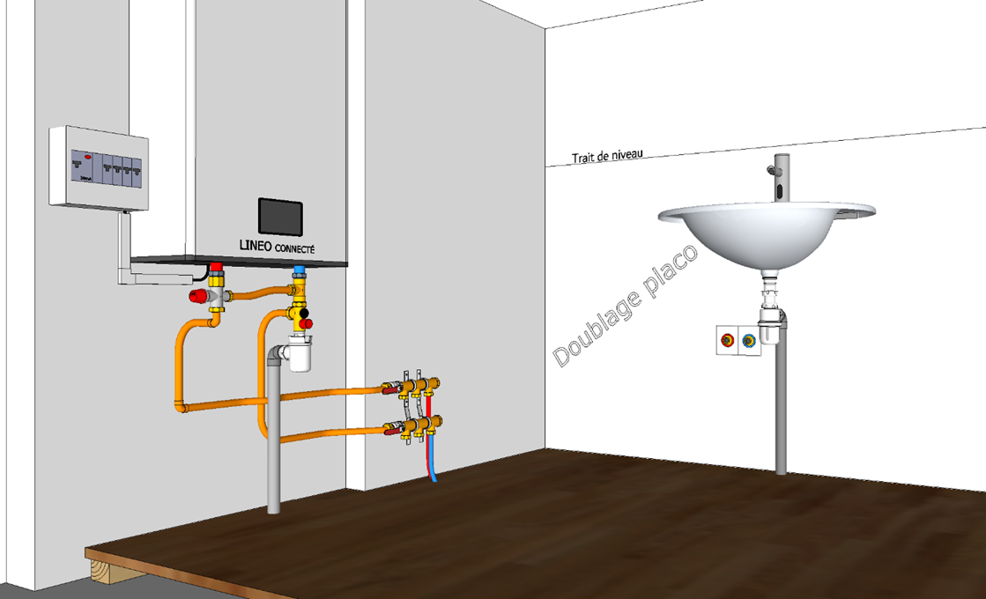
 | Quelles sont les contraintes liées au raccordement électrique du chauffe-eau ? | Méthode active ou de découverte | Repérer les contraintes de câblage et de raccordement du chauffe-eau  Câbler et raccorder le chauffe-eau en incluant un dispositif de protection électrique adapté  Adapter, si nécessaire, le câblage et le raccordement | Plan de réalisation  Mode opératoire | Le chauffe-eau est câblé et raccordé conformément aux consignes et aux prescriptions techniques, règlementaires et aux normes en vigueur  Le travail est soigné, le niveau de qualité attendu est atteint  Le travail est effectué en toute sécurité
 | Comment mener mon intervention en ayant une conduite écoresponsable ? | Méthode active ou de découverte | Trier et évacuer les déchets générés par son activité  Éviter le gaspillage des matières premières et des énergies | Bac de tri des déchets  Plan de réalisation  Mode opératoire | Les déchets sont triés et évacués de manière sélective conformément à la règlementation et aux normes en vigueur.  Les matériaux sont utilisés en évitant le gaspillage.
 | Comment procéder au contrôle de la qualité des réalisations ? | Méthode active ou découverte | Etablir la liste des points à contrôler  Réaliser les contrôles | Chauffe-eau installé  Documentation technique | Les contrôles permettent de vérifier le niveau, le serrage des connexions électrique, les pentes d’évacuations …
 | Comment procéder aux préréglages de la température de l’eau chaude sanitaire ? | Méthode active ou découverte | Effectuer les préréglages permettant la mise en service du chauffe-eau connecté | Chauffe-eau muni de son thermostat  Mitigeur thermostatique  Documentation technique du chauffe-eau  Documentation technique du mitigeur thermostatique | Les préréglages permettent la mise en service du chauffe-eau en toute sécurité
 | Comment effectuer la mise en eau en toute sécurité ? | Méthode active ou découverte | Rédiger un mode opératoire permettant de lister dans l’ordre chronologique les opérations à effectuer  Vérifier l’étanchéité en mettant en eau l’installation  Identifier les risques professionnels | Mode opératoire  Installation | L’installation est mise en eau.  Aucune fuite n’est constatée
 | Comment procéder à la mise en service ? | Méthode active ou de découverte | Effectuer les opérations de connexion et de pilotage à partir de l’application  Réaliser la mise en service en respectant la procédure indiquée dans le manuel  Appliquer les mesures de prévention liée à l’intervention | Mode opératoire  Lavabo et équipement  Appareils de mesure | Le chauffe-eau est mis en service et fonctionne correctement

FICHE PÉDAGOGIQUE DE LA SÉQUENCE n°3
- Problématique

Comment exploiter un équipement ou une installation pour en assurer l’efficacité énergétique ?

Positionnement sur la classe de première

Début d’année Fin d’année

Compétences visées | Critères d’évaluation | Savoirs associés
C82 Réaliser les mesures nécessaires pour valider le fonctionnement de l’installation | - Les points de mesures sont repérés  - Les mesures permettent la validation du fonctionnement du système  - Les mesures sont réalisées avec précision et méthode | S5.2 Mise en service  S6.2 Dépannage suite à un dysfonctionnement
C93 Exploiter les données du dossier technique | - Les données du dossier technique sont identifiées et exploitées | S4.1 Classification et caractéristiques des installations
C81 Ajuster les réglages des systèmes de régulation et de sécurité | - Les réglages et leur précision permettent le bon fonctionnement du système  - Le réglage des sécurités est réalisé, justifié et précis | S5.2 Mise en service
C132 Expliquer le fonctionnement et l’utilisation de l’installation au client et/ou à l’exploitant | - Les explications sont correctes et permettent l’utilisation de l’installation par le client et/ou l’exploitant | S8.1 la communication orale

Prérequis des élèves
Connaissance du projet
Préparation de la réalisation
Réalisation de l’installation
Outillage, matériels et matériaux

Présentation du contexte professionnel

Après avoir installé le chauffe-eau électrique connecté du vestiaire sanitaire ATSEM au groupe scolaire TILLON, vous êtes mandaté par votre entreprise pour vérifier et régler, le cas échéant, la température de l’eau chaude sanitaire.
Éléments à retenir
A l’issue de la séquence, l’élève sera capable de :
- Mesurer la température de l’ECS
- Rechercher et comparer la température donnée par CCTP
- Réaliser le réglage de la température d’ECS
- Communiquer avec le client
Liens avec les autres disciplines | Modalités d’évaluation
Prévention Santé Environnement | Évaluation formative

Déroulement de la séquence
Questionnement pour mettre en réflexion les élèves | Démarche pédagogique | Activités élèves | Ressources – Matériels | Conclusion - Bilan
Comment procéder à la mesure de la température de l’eau chaude sanitaire produite par le chauffe-eau électrique ? | Méthode active ou de découverte | Choisir le thermomètre adapté  Mesurer la température | Chauffe-eau  Lavabo  Thermomètre | La mesure est effectuée correctement
Comment s’assurer que la valeur de la température d’eau chaude sanitaire soit correcte ? | Méthode active ou de découverte | S’interroger sur la possibilité de trouver la valeur de la température  Rechercher l’information dans le CCTP  Comparer la température indiquée dans le CCTP avec celle préalablement mesurée | CCTP | La température mesurée est trop élevée comparativement à la température indiquée par le CCTP
Comment régler la température de l’eau chaude sanitaire ? | Méthode active ou de découverte | Rechercher les différents moyens permettant de régler la température de l’eau chaude sanitaire  Choisir le moyen le plus approprié | Chauffe-eau  Mitigeur thermostatique  Lavabo | La température est réglée au niveau du robinet thermostatique  La température réglée correspond à la valeur indiquée par le CCTP
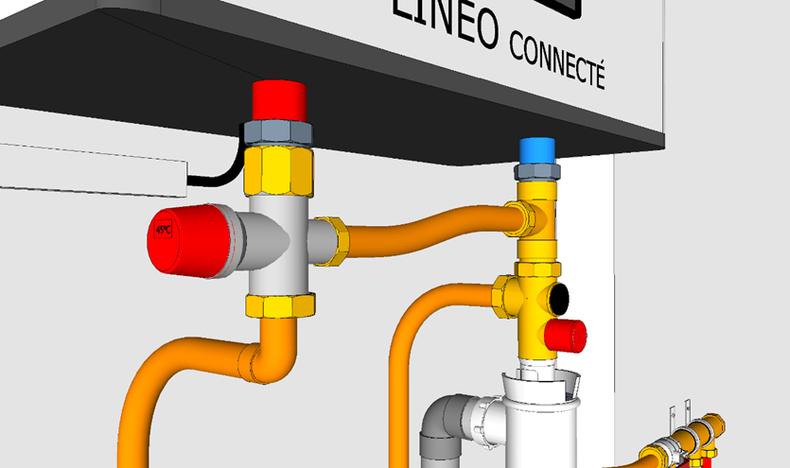
Comment expliquer la nécessité de limiter la température d’ECS au client ? | Méthode active | Rechercher la raison pour laquelle la température d’ECS doit être limitée  Expliquer cette obligation au client | Client | L’élève trouve les informations  L’élève explique au client la nécessité de limiter la température de l’eau chaude sanitaire dans les ERP

FICHE PÉDAGOGIQUE DE LA SÉQUENCE n°4

Problématique
Comment assurer le bon fonctionnement d’un équipement ou d’une installation ?

Positionnement sur la classe de première

Début d’année Fin d’année

Compétences visées | Critères d’évaluation | Savoirs associés
C131 Ecouter et questionner le client | - Les besoins du client et/ou de l’exploitant sont identifiés et interprétés | S8.1 La communication orale
C103 Effectuer des mesures, contrôles, des tests permettant de valider ou non les hypothèses en respectant les règles de sécurité | - Les points de mesures, de contrôles, de tests sont correctement choisis et localisés  - Les résultats sont correctement interprétés par rapport aux attendus | S6.2 Dépannage suite à un dysfonctionnement
C104 Identifier le composant défectueux | - L’identification du composant et/ou la cause de la défaillance est correcte | S6.2 Dépannage suite à un dysfonctionnement
C107 Consigner le système | - L’intervention peut se dérouler en toute sécurité  - Les EPI et EPC sont adaptés | S7.2.2 La maitrise des risques  S7.2.3 La sécurité sur site  S7.3 habilitations et certifications
C108 Effectuer la dépose du composant défectueux | - Les consignes et procédures sont respectées  - Les moyens de manutention et l’outillage sont mis en œuvre en toute sécurité  - Le composant défectueux est déposé et prêt à être recyclé | S6.2 Dépannage suite à un dysfonctionnement  S7.2.2 La maitrise des risques  S2.6 La gestion de l’environnement du site et des déchets produits
C109 Installer le composant de remplacement | - Le composant est remplacé sans risque pour les personnes et le système | S5.1 mise en œuvre  S7.2.2 La maitrise des risques
C1010 Déconsigner le système | - Le système est prêt pour la remise en service | S5.2 Mise en service  S7.3 habilitations et certifications
C1012 Remettre en service le système | - La remise en service est réalisée avec méthode  - Les performances du système sont conformes au dossier technique | S6.2 Dépannage suite à un dysfonctionnement
C1013 Evacuer les déchets | - Les déchets sont évacués de façon écoresponsable et conformément aux règles en vigueur | S2.6 La gestion de l’environnement du site et des déchets produits
C112 Rédiger un bon d’intervention | - Les rapports sont correctement renseignés et exploitables | S8.2 Les outils de la communication écrite et numérique

Prérequis des élèves
Connaissance du projet
Préparation de la réalisation
Réalisation de l’installation
Outillage, matériels et matériaux

Présentation du contexte professionnel

Vous êtes mandaté par votre entreprise pour intervenir au groupe scolaire TILLON. Le client se plaint d’un bruit caractéristique d’un écoulement au niveau du chauffe-eau électrique connecté du vestiaire sanitaire ATSEM.
Éléments à retenir
A l’issue de la séquence, l’élève sera capable de :
- Vérifier un diagnostic
- Remplacer un groupe de sécurité
- Réaliser la remise en service d’un chauffe-eau électrique
- Rendre compte de son intervention
Liens avec les autres disciplines | Modalités d’évaluation
Prévention Santé Environnement | Évaluation formative

Déroulement de la séquence
Questionnement pour mettre en réflexion les élèves | Démarche pédagogique | Activités élèves | Ressources – Matériels | Conclusion - Bilan
Comment identifier la cause du dysfonctionnement ? | Méthode active ou de découverte | Questionner le client  Désigner le groupe de sécurité comme étant probablement la cause de l’écoulement  Effectuer des tests afin de vérifier si l’écoulement est continu ou a lieu uniquement pendant les phases de chauffe de l’eau chaude sanitaire  Vérifier le fonctionnement du réducteur de pression en mesurant la pression d’eau froide sanitaire  Identifier le groupe de sécurité comme étant la cause du dysfonctionnement | Chauffe-eau en fonctionnement équipé d’un groupe de sécurité dont le clapet présente une fuite  Manomètre de contrôle de pression | La démarche de l’élève lui permet de désigner le groupe de sécurité comme étant l’élément défectueux
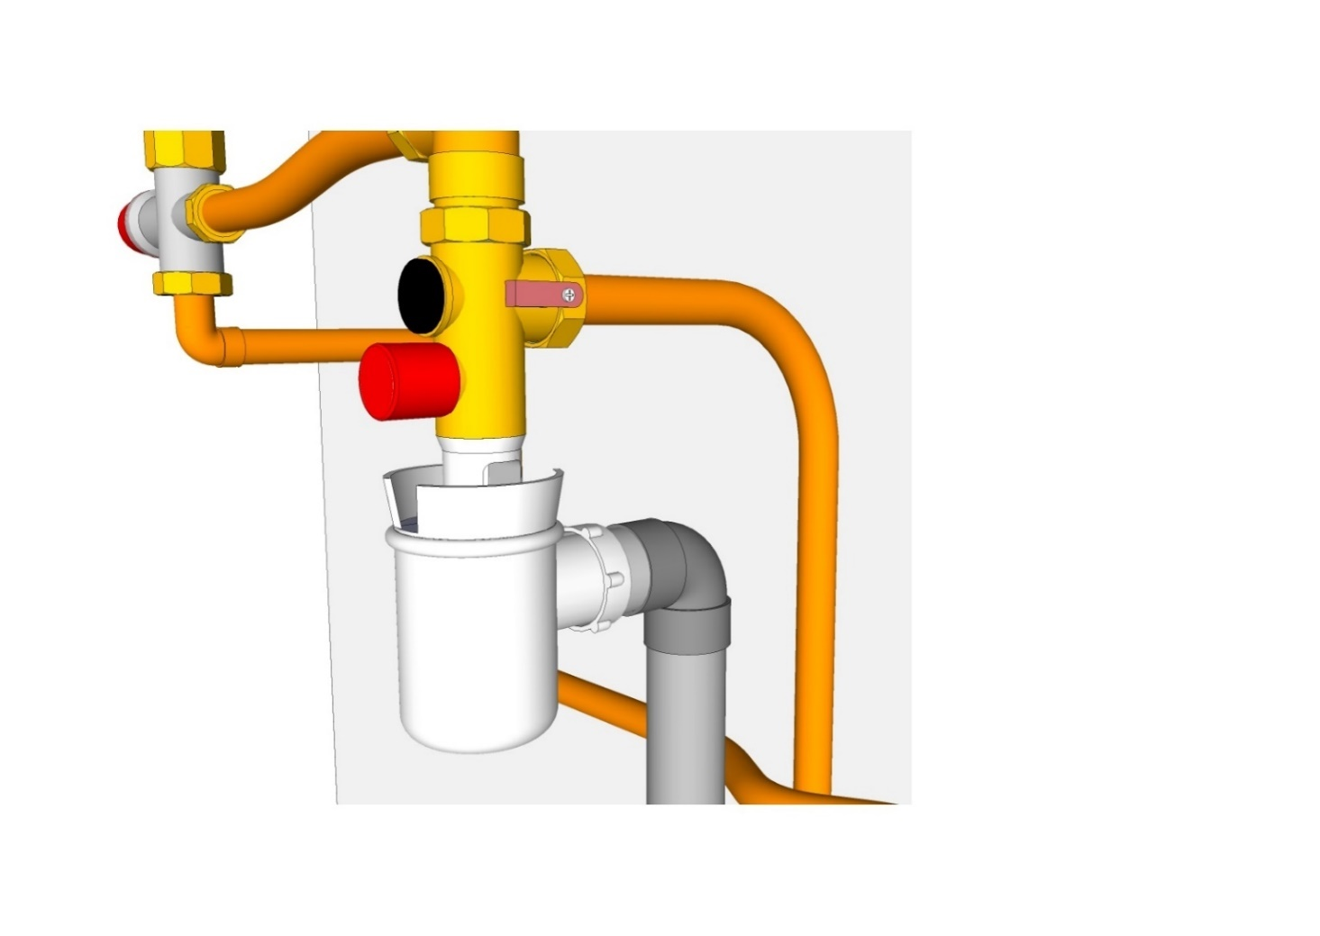
Comment réaliser l’intervention ? | Méthode active | Consigner les alimentations hydrauliques et électriques  Vidanger le chauffe-eau  Déposer le groupe de sécurité en utilisant les outils adéquats  Installer le nouveau groupe de sécurité  Evacuer l’ancien groupe de sécurité | Chauffe-eau équipé d’un groupe de sécurité  Vanne d’arrêt sur l’alimentation du chauffe-eau  Coffret électrique alimentant le chauffe-eau  Outillage  EPI | La dépose et la pose du groupe de sécurité sont réalisées en suivant les étapes logiques
Comment remettre en service l’installation ? | Méthode active | Déconsigner les alimentations hydrauliques et électriques  Remplir le chauffe-eau électrique  Mettre en service le chauffe-eau électrique  Vérifier le fonctionnement  Evacuer les déchets générés par l’activité | Chauffe-eau équipé d’un groupe de sécurité  Vanne d’arrêt sur l’alimentation du chauffe-eau  Coffret électrique alimentant le chauffe-eau  Outillage  EPI | La remise en service permet de vérifier le fonctionnement de l’installation  Le dysfonctionnement est résolu
Comment rendre compte de son intervention ? | Méthode active ou de découverte | Établir un rapport d’intervention mentionnant :  - la cause de dysfonctionnement  - Le remplacement du groupe de sécurité  - Le résultat obtenu | Formulaire interne à l’entreprise | Le rapport permet de rendre compte de l’opération de dépannage

